Инструментоведение, Теор., курс 1. группа 1, 15.04.2020
тема 12 ТУБА (Tuba,-be)
Туба---это широкомензурный с вентильным механизмом, один из самых крупных, а следовательно низких медных духовых инструментов. (Мензурой для духовых инструментов называют отношение среднего диаметра воздушного канала к его длине. У широкомензурных инструментов диапазон меньше, им легче брать низкие звуки, а у узкомензурных диапазон больше, за счёт чего им удобнее играть в среднем и верхнем регистре.) Вопрос: как вы понимаете термин "воздушный канал"?
Длина расширяющейся трубки у тубы в развернутом виде равна около 5-5,5 м; заканчивается трубка широким (около 30 см. в диаметре) раструбом. Размер тубы в высоту----1 метр и в ширину около 35 см. Туба снабжена, как правило, четырёхвентильным механизмом. Четвертый вентиль представляет собой квартвентиль, понижающий основной звукоряд тубы (идущий от си бемоль) на чистую кварту. Мундштук тубы чашевидной формы, умеренной глубины, по размерам ещё крупнее, чем у тромбона.
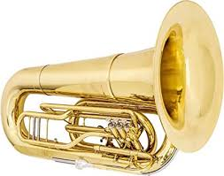

Звуковой объём тубы простирается от "ре" контроктавы до " до" или даже "си"-бемоль малой. (выше этого звуки хотя и возможны, но мало употребительны)
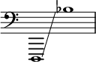
Туба нотируется как нетранспонирующий инструмент, то есть в соответствии с реальной высотой извлекаемых на ней звуков. ( Задание: вспомнить и перечислить все транспонирующие инструменты медной духовой группы.)

Тембр тубы отличается густой суровой окраской с несколько вязкой атакой звука.
Нижний её регистр----мягкий, глубокий, суровый в piano и сурово-грозный в forte. (самые низкие звуки, как и всех медных духовых инструментов , динамически ограниченны и менее устойчивы). Звуки среднего регистра----полные, мягкие, (но не без суровости), красивые в piano и мощно-грозные , драматические в forte. Звуки верхнего регистра чем выше, тем более приобретают оттенок суровой напряжённости, "натуженности". Применяемая ( очень редко) сурдина значительно смягчает тембр тубы. Вопрос: что такое сурдина? Вспомните ещё несколько инструментов, на которых она применяется.
Размеры инструмента, требующие большого расхода дыхания (особенно в нижнем регистре и в forte ) ограничивают техническую подвижность тубы. (Назовите другой духовой инструмент, также требующий большого расхода , дыхания но ,в отличие от тубы, очень подвижный.
Staccato на тубе хотя и отчетливо, но несколько вязко; двойной и тройной удары языка не применимы. Вопрос: что такое двойной и тройной удары языка?
Во время игры музыкант держит инструмент перед собой, на слегка раздвинутых коленях. Желательно не допускать наклона раструба и направлять его строго вверх, ввиду акустических особенностей инструмента.

В симфоническом оркестре применяется, как правило, одна, реже две или, ещё реже, три тубы. Туба обычно играет роль баса в группе медных инструментов. В партитуре партия тубы пишется ниже других инструментов этой группы, часто на одной строчке с партией третьего тромбона. Первоначально в качестве основного басового инструмента использовался серпент, однако он не давал медной группе хорошего и устойчивого баса.
Первые попытки создать новый медный духовой инструмент низкого регистра взамен серпента относятся ко второй четверти XIX века. В 1835 году немецкие мастера музыкальных инструментов Вильгельм Виприхт и Карл Мориц в ходе экспериментов создали басовый инструмент и назвали его туба. . Это был инструмент в строе in F с пятью вентилями.
Как и многие другие духовые инструменты, современным видом туба обязана бельгийскому музыкальному мастеру Антуану Жозефу Саксу, он же Адольф Сакс (1814—1894), более известному изобретением саксофона. Он экспериментально подобрал инструменту нужные мензурные отношения, длину звучащего столба инструмента и добился превосходной звучности.
Туба была впервые использована в составе симфонического оркестра на премьере оперы Вагнера «Летучий голландец» двадцатого января 1843 года, с тех пор заняла там прочное место. В настоящее время иногда можно встретить тубу и в более ранних партитурах, но это всего лишь поздние переложения или замена тубой её предшественников в оркестре — разнообразных серпентов и басового офиклеида.
Туба — самое последнее пополнение классического состава симфонического оркестра. С введением этого инструмента завершилось формирование симфонического оркестра.
Посмотрите на нотные примеры, данные ниже, в которых используется туба в качестве солирующего инструмента :
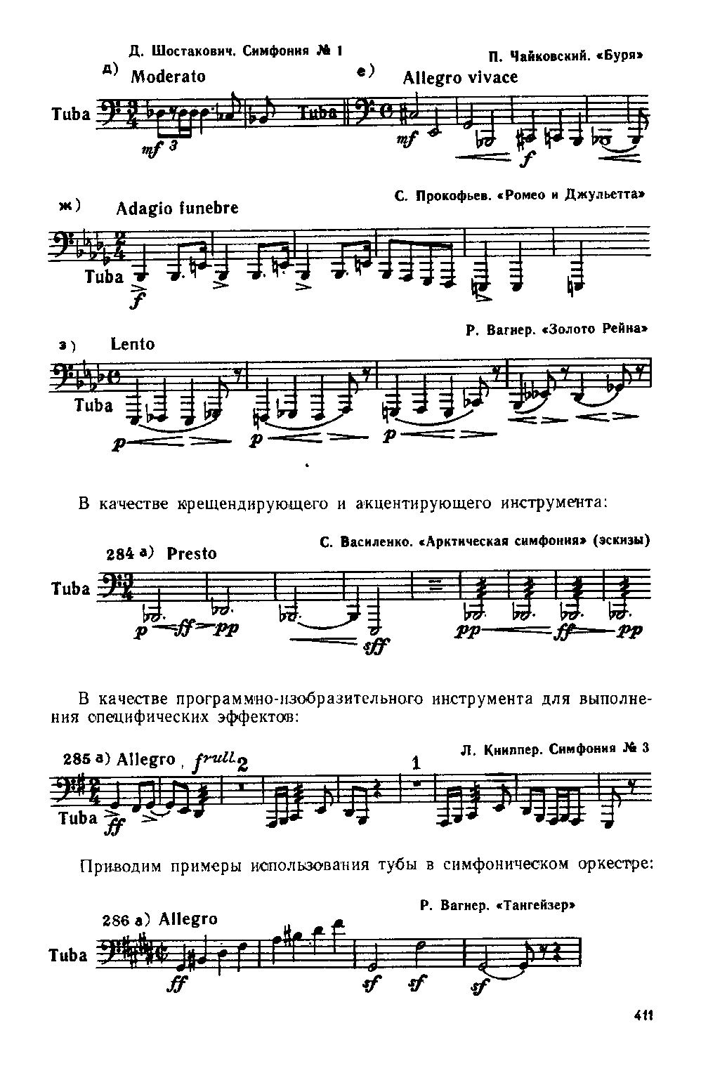
Репертуар тубы
сольные произведения
- Р. Воан-Уильямс — Концерт для тубы с оркестром;
- П. Хиндемит — Соната для тубы и фортепиано;
- А. Эшпай — Концерт для тубы в сопровождении струнного оркестра и медных духовых инструментов (2001)

соло в оркестре:
М. Мусоргский — «Картинки с выставки», (оркестровка М. Равеля) часть IV «Быдло»;
- Д. Гершвин — «Американец в Париже»;
- Г. Малер — Симфония № 1
- И. Стравинский — балет «Петрушка»;
- Сергей Слонимский — Симфония № 9.

Домашнее задание: а) выучить конспект и запомнить особенности устройства инструмента. Знать возможности оркестрового применения тубы.
b) ознакомиться с концертом для тубы с симфоническим оркестром Р.Воан-Уильямса. ( видео по ссылке :https://www.youtube.com/watch?v=3GzEvWXN3zY)
c) прослушать музыкальные аудиопримеры и уметь определять тембр инструмента на слух.
Литература: Н.Зряковский, "Общий курс инструментоведения", глава 27, стр. 409-412

